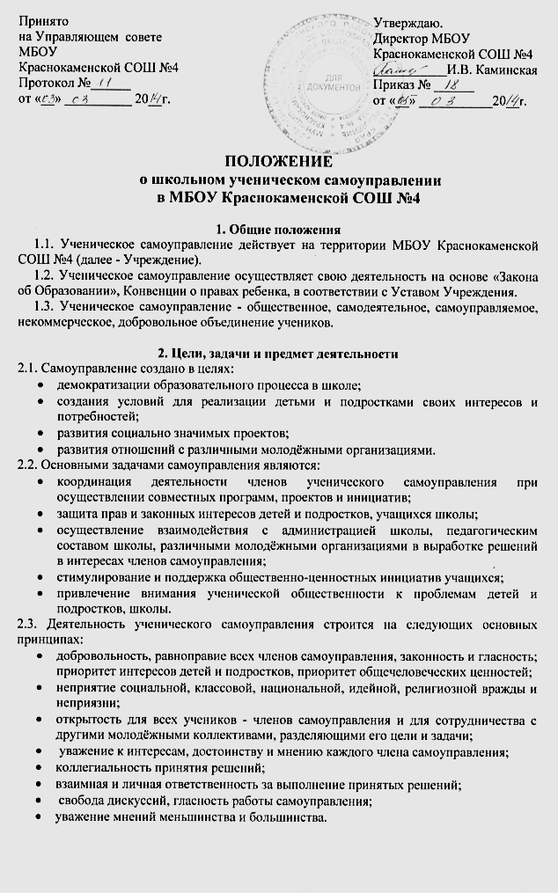

**3. Порядок управления**

3.1. Высшим руководящим органом самоуправления является Совет ученического самоуправления.

3.2. Каждый учащийся Учреждения является членом ученического самоуправления.

3.3. Совет ученического самоуправления является выборным руководящим органом; членами совета становятся ученики (2 представителя от 1-4 классов, 3 представителя от 5-8 классов, 6 представителей от 9-11 классов), выбираемые классами раз в год.

3.4. В случае снятия полномочий члена совета, новый представитель от класса избирается классом в течение недели.

3.5. Совет является постоянно действующим руководящим органом ученического самоуправления.

3.6. Совет обладает следующими полномочиями:

3.6.1. Избирать из своего состава руководителей комитетов по различным направлениям:

* Совет старост,
* Совет по досугу,
* Совет волонтеров,
* Совет по школьной прессе,
* Клуб КВН,
* Совет менеджеров.

3.6.2. Свободно распространять информацию о деятельности самоуправления.

3.6.3. Проводить собрания, мероприятия.

3.6.4. Представлять и защищать права своих членов перед администрацией Управления.

3.6.5. Выступать с инициативами по различным вопросам, в том числе, по благоустройству школы, вносить предложения в администрацию Учреждения.

**4. Порядок работы Совета ученического самоуправления**

4.1. Председателем ученического самоуправления является Старший советник ДМОО «Наследие», который избирается членами ученического самоуправления раз в год.

4.2. Руководители комиссий избираются членами Совета на 1 год.

4.3. Старший советник имеет право:

* представлять интересы ученического самоуправления перед администрацией Учреждения;
* возлагать ответственность за выполнение решений Совета на членов ученического самоуправления;
* назначать ответственных за различные мероприятия из состава ученического самоуправления.

4.4. Старший советник обязан:

* следить за выполнением настоящего Положения;
* защищать интересы членов ученического самоуправления в управляющих органах Учреждения.

4.5. Заместитель Старшего советника ученического самоуправления имеет право:

* вести собрания Совета в случае отсутствия Старшего советника;
* выполнять обязанности Старшего советника в случае его отсутствия;
* иметь полномочия Старшего советника при его отсутствии.

4.6. Руководители комитетов ведут постоянную работу с членами ученического самоуправления по своему направлению, регулярно отчитываются на собраниях Совета.

4.7. Член Совета имеет право:

* быть избранным Старшим советником Совета ученического самоуправления;
* одного голоса на собрании Совета;
* рассмотрения своего вопроса на собрании Совета;
* возлагать ответственность на членов ученического самоуправления за выполнение решений.

4.8. Член Совета обязан:

* участвовать в собраниях Совета;
* выполнять обязанности по своему направлению ученического самоуправления;

4.9. Срок полномочий Совета - 12 месяцев.

4.10. Права и обязанности членов ученического самоуправления:

4.10.1. Членами ученического самоуправления являются учащиеся Учреждения, осуществляющие деятельность, направленную на реализацию его целей и задач.

Утрата членства происходит в случае ликвидации ученического самоуправления Учреждения.

4.11.3. Члены ученического самоуправления имеют право одного голоса на общем собрании ученического самоуправления, право рассмотрения своего вопроса, право быть избранным в Совет ученического самоуправления Учреждения.

4.11.4. Члены ученического самоуправления обязаны участвовать в общих собраниях самоуправления, соблюдать регламент ученического самоуправления, выполнять обязательства.

**5. Структура и виды деятельности**

**органов ученического самоуправления**

5.1. Работа по возрастным группам классов осуществляется через ступени роста:

* первая ступень «Истоки» - 1-4 классы;
* вторая ступень «Просторы» - 5-8 классы;
* третья ступень «Созидание» - 9-11 классы.

5.2. Виды деятельности по ступеням роста:

* принятие активного участия в деятельности Совета ученического самоуправления;
* быть опорой администрации Учреждения, организаторов детского коллектива, классных руководителей во всех делах Учреждения и класса;
* доведение до сведения учителей и учащихся решения Совета;
* принятие активного участия в планировании воспитательной работы Учреждения, с этой целью на своих заседаниях обсуждать и утверждать планы подготовки и проведения коллективных творческих дел в Учреждении;
* создание своего органа печати (пресс-центр), своей эмблемы (значка) и девиза;
* ходатайствование о поощрении или наказании учащихся Учреждения перед педагогическим советом и попечительским советом;
* проведение различных коллективных творческих дел внутри Совета;
* получение и обмен информацией с помощью компьютерных сетей;
* осуществление мероприятий по повышению мастерства творческих и самодеятельных коллективов;
* организация фестивалей, концертов, конкурсных программ, шоу-программ, дискотек;
* проведение спортивных мероприятий на уровне Учреждения и поселка;
* обеспечение порядка внутри Учреждения и проводимых мероприятий;
* помощь в воспитании подрастающего поколения;
* осуществление других видов деятельности, не запрещенных законодательством Российской Федерации.

**6. Порядок внесения изменений**

**в Положение об ученическом самоуправлении**

Изменения и дополнения в Положение об ученическом самоуправлении Учреждения вносятся Советом или членами организации на Совете ученического самоуправления, либо на общем собрании ученического самоуправления большинством голосов.